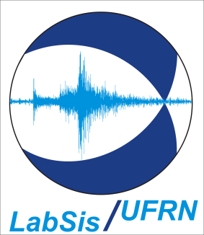
CICLO DE SEMINÁRIOS LABSIS 2015 - NONO SEMINÁRIO
Data: 05/11/2015
Horário: 16h30min
Local: Auditório do departamento de Geofísica (prédio REUNI)
Ministrante: Cícero Costa (PPGG - UFRN).

Título: Reconstrução de Ondas Sísmicas no Nordeste do Brasil com Interferometria Sísmica

Resumo:
A análise dos sismos que ocorrem todo dia na terra foi um dos principais métodos que levou a concepção de modelos para a estrutura profunda do planeta. Esses modelos tiveram como fundamento os registros de ondas de corpo e de superfície emitidas por sismos que ocorrem em áreas geologicamente ativas, principalmente no limite entre placas. No entanto, essa localização dos terremotos ao longo das bordas das placas, resulta em uma grande deficiência: Uma resolução limitada em todas as outras áreas onde não estão presentes sismos, como no Brasil, que está situado no centro da placa Sul-Americana. Em contra partida, mesmo em áreas com muito pouca sismicidade, temos o movimento permanente da superfície da terra que não está relacionado com abalos sísmicos ou fontes específicas controladas, que é conhecido como o ruído sísmico ambiental. O presente trabalho consiste em utilizar as metodologias de interferometria sísmica e uma nova metodologia de empilhamento para verificar se é possível ou não extrair sinal, do ruído sísmico ambiental, no Nordeste do Brasil, o que é muito importante para o imageamento e caracterização geofísica das zonas intraplaca.

Palavras Chaves: Ruído sísmico ambiente; Interferometria sísmica; Província Borborema.

